**Imię i nazwisko ………………………………………………………… Klasa ………… Grupa A**

***Rozdział 21. Nazizm w Niemczech***

**Polecenie 1. (3 punkty)**

Podkreśl hasła będące częścią ideologii nazizmu.

socjalizm antysemityzm komunizm rasizm demokracja

**Polecenie 2. (2 punkty)**

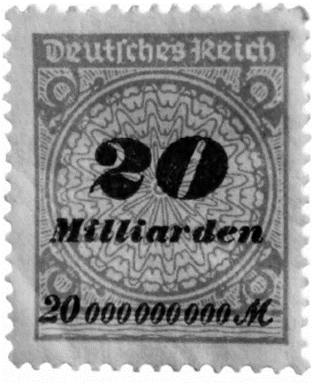Przyjrzyj się ilustracji i wykonaj polecenia.

Agencja BE&W

a) Wyjaśnij, z jakim zjawiskiem jest związana ta ilustracja.

……………………………………………………………………………

b) Podaj skutki tego zjawiska w 1923 r.

……………………………………………………………………………

……………………………………………………………………………

……………………………………………………………………………

……………………………………………………………………………

**Polecenie 3. (1 punkt)**

Wpisz pojęcie, którego dotyczy definicja.

……………………………………………………… – pogrom ludności żydowskiej zorganizowany przez nazistów w listopadzie 1938 r.

**Imię i nazwisko ………………………………………………… Klasa ………… Grupa B**

***Rozdział 21. Nazizm w Niemczech***

**Polecenie 1. (3 punkty)**

Podkreśl cechy państwa totalitarnego.

istnienie systemu wielopartyjnego propaganda terror wobec przeciwników

parlamentaryzm oficjalna ideologia państwowa

**Polecenie 2. (2 punkty)**

Przyjrzyj się ilustracji i wykonaj polecenia.

a) Wyjaśnij, z jakim wydarzeniem jest związana ta

ilustracja.

…………………………………………………………

b) Podaj, jakie były skutki tego wydarzenia w 1933 r.

Agencja BE&W

…………………………………………………………

…………………………………………………………

…………………………………………………………

…………………………………………………………

…………………………………………………………

…………………………………………………………

…………………………………………………………

**Polecenie 3. (1 punkt)**

Wpisz pojęcie, którego dotyczy definicja.

………………………………………………………… – prawo uchwalone w 1935 r. w Niemczech, zakazujące związków małżeńskich między Niemcami a Żydami i pozbawiające Żydów niemieckiego obywatelstwa

***Rozdział 21. Nazizm w Niemczech*** – model odpowiedzi (6 pkt)

**Grupa A**

**Polecenie 1. (0−3)**

socjalizm, antysemityzm, rasizm

**Polecenie 2. (0−2)**

a) *hiperinflacja*

b) Przykładowa odpowiedź: *Kryzys gospodarczy doprowadził w 1923 r. do nieudanej próby przewrotu politycznego w Niemczech, dokonanej przez Adolfa Hitlera i jego zwolenników.*

**Polecenie 3. (0−1)**

*noc kryształowa*

**Grupa B**

**Polecenie 1. (0−3)**

propaganda, terror wobec przeciwników, oficjalna ideologia państwowa

**Polecenie 2. (0−2)**

a) *pożar Reichstagu*

b) Przykładowa odpowiedź: *Zdarzenie to naziści wykorzystali do pozbycia się wszystkich przeciwników politycznych, co zapoczątkowało proces całkowitego przejęcia przez nich władzy w Niemczech.*

**Polecenie 3. (0−1)**

*ustawy norymberskie*